

…

**REPUBLIQUE TUNISIENNE Ministère de l’Enseignement Supérieur et de la Recherche Scientifique**

**ÉCOLE SUPERIEURE PRIVÉE DE TECHNOLOGIE & INGENIERIE**

**Cycle de Formation des Ingénieurs en Informatique**

**Rapport de projet python**

**Application de chat messagerie en utilisant openssl en s’appuyant sur LDAP**

**Elaboré Par**

**oumar Traore**

**Mohamed Lemine Ikhalih**

**]**

**Année Universitaire :** 2022/2023

# Table des matières

Table des matières ii

Liste des figures iii

Chapitre I. Contexte générale du projet 2

I.1 Problématique 2

I.2 Architecture client-serveur 2

I.3 Authentification client via certificat d’autorité auprés openssl 3

I.4 Serveur ldap 3

I.5 les packages requis pour le deployement des services 4

Chapitre II. Simulation et Résultat 5

II.1 prototype de l’appliation 5

II.1.1 authentifier deux client en saisir le nom d’utilisateur et le mot de passe 5

II.1.2 Authentifier les utilisateurs oprés le server openldap 6

II.2 les Fonctionnalités du serveur LDAP avec les clients en gestionnaires de certificat d’autorité en application de chat: 15

Conclusion générale 18

# Liste des figures

**Figure 1:Architecture client-serveur** 2

Figure 2:connexion du premiere utilisateur 5

**Figure 3:connexion du deuxieme utilisateur** 6

**Figure 4:basedn.ldif** 7

##### **INTRODUCTION GENERALE**

Une application de chat de messagerie instantanée est une application logicielle qui permet aux utilisateurs de communiquer par écrit en temps réel. Les applications de chat de messagerie instantanée offrent la possibilité d'envoyer des messages texte, d'envoyer des photos et des vidéos, de partager des fichiers et de participer à des conversations de groupe. La plupart des applications de chat de messagerie instantanée offrent également des fonctionnalités supplémentaires, notamment des appels vidéo et audio, des notifications push, des messages programmés, des appels vocaux et des options de sécurité avancées.  
L'utilisation d'une application de messagerie pour l'authentification de serveur LDAP en utilisant une autorité de certification OpenSSL peut être très utile. Cela permet aux administrateurs de s'assurer que les données stockées sur le serveur LDAP sont sécurisées et sont protégées contre toute tentative d'accès non autorisé. La mise en œuvre d'une autorité de certification OpenSSL peut être effectuée en utilisant une application de messagerie compatible avec le protocole TLS. L'application de messagerie peut être utilisée pour établir une connexion sécurisée entre le serveur LDAP et le client. Une fois la connexion établie, l'application de messagerie peut être utilisée pour vérifier l'authentification du serveur LDAP et s'assurer que les données stockées sur le serveur sont sécurisé

# Contexte générale du projet

## Problématique

Notre projét consiste à Sécuriser les échanges électroniques entre entreprises, particuliers et administrations.

Les PKI (Public Key Infrastructure) ou infrastructures à clef publique constituent la meilleure réponse technique, organisationnelle et juridique au problème de la sécurité des échanges électroniques : messagerie, paiement électronique, etc. Fondées sur des techniques de cryptographie asymétrique, l’utilisation des PKI permet de garantir l'authentification, l'intégrité, la confidentialité et la non-répudiation des documents échangés entre partenaires en authentifiant les communications via openssl s’appuyent sur openldap .

## Architecture client-serveur

une architecture client-serveur représente l’environnement dans lequel des applications de machines clientes communiquent avec des applications de machines de type serveurs.

L’exemple classique est le navigateur Web d’un client qui demande (on parle de “requête”) le contenu d’une page Web à un serveur Web qui lui renvoie le résultat (on parle de « réponse »).

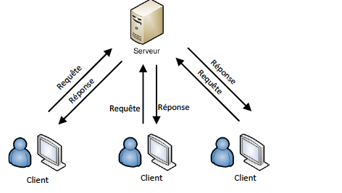

**Figure 1:Architecture client-serveur**

## Authentification client via certificat d’autorité auprés openssl

Le processus d'authentification client via certificat d'autorité en OpenSSL se déroule comme suit :

1. Le client envoie sa demande de certificat à l'autorité de certification (CA).
2. L'autorité de certification vérifie les informations fournies par le client et délivre un certificat.
3. Le client reçoit le certificat et l'utilise pour générer une clé publique et privée.
4. Le client envoie sa clé publique à l'autorité de certification.
5. L'autorité de certification vérifie la clé publique et délivre un certificat signé à l'utilisateur.
6. Le client envoie le certificat signé à l'autorité de certification.
7. L'autorité de certification vérifie le certificat et délivre une clé publique et privée au client.
8. Le client utilise sa clé publique et privée pour s'authentifier aup

## Serveur ldap

OpenLDAP est un serveur d'annuaire open source qui permet aux organisations d'accéder, de gérer et de partager des informations à travers un réseau. Il fournit une solution d'annuaire distribué, sécurisée et extensible pour stocker et gérer les informations utilisateur et ressources des réseaux. OpenLDAP peut être utilisé pour stocker des informations telles que les noms d'utilisateur et les mots de passe, pour faciliter la gestion des groupes et des rôles, pour le partage de fichiers et de dossiers, et pour le contrôle des accès à des applications et à des serveurs. De plus, il peut être utilisé pour synchroniser les informations des utilisateurs et des groupes entre plusieurs systèmes et pour gérer l'accès à des systèmes distants. OpenLDAP est une solution puissante et fiable pour les organisations qui souhaitent mettre en œuvre une gestion centralise de tous les objets des entreprises .

## les packages requis pour le deployement des services

Un package est un logiciel qui peut être installé sur un système d'exploitation. Il s'agit d'un ensemble de fichiers compilés ou de scripts qui peuvent être utilisés pour ajouter des fonctionnalités supplémentaires à un système d'exploitation donné. Les packages peuvent être installés via un gestionnaire de paquets, un programme de gestion de logiciels ou un terminal.

OpenSSL : est un logiciel libre qui fournit des implémentations sécurisées de la couche de transport sécurisé (TLS) et de la couche de session sécurisée (SSH). Il prend en charge les protocoles SSL (Secure Sockets Layer) et TLS (Transport Layer Security) et peut être utilisé pour crypter des communications sur des systèmes réseau. Il est largement utilisé pour la messagerie électronique, le transfert de fichiers

PyCryptodome est une bibliothèque Python qui fournit des services cryptographiques sécurisés. Il s'agit d'un fork de PyCrypto et comporte plusieurs améliorations, notamment la suppression d'une grande partie du code hérité, une meilleure compatibilité avec la dernière version de Python, une meilleure prise en charge de Windows, des algorithmes plus sécurisés et une vitesse améliorée. PyCryptodome prend en charge une large gamme d'algorithmes de chiffrement, y compris les chiffrements symétriques et asymétriques, les hachages et les signatures numériques. Il convient aux utilisateurs novices et avancés et fournit un ensemble complet de fonctions cryptographiques.(**pip install pycryptodome)**

Dans kali linux et les systèmes basés sur Debian, vous pouvez installer OpenLDAP Server à l'aide de la commande apt-get :sudo apt-get install slapd

Cette commande installera le serveur LDAP et tous les packages nécessaires pour le faire fonctionner. Une fois l'installation terminée, vous devrez configurer le serveur LDAP. Pour ce faire, vous pouvez utiliser un outil de configuration graphique appelé «démon de configuration de LDAP» :

sudo dpkg-reconfigure slapd

Cet outil vous guidera à travers le processus de configuration du serveur LDAP. Une fois le processus de configuration terminé, le serveur LDAP sera prêt à l'emploi.

# Simulation et Résultat

## prototype de l’appliation

Dans cette partie du rapport nous allons présenter notre application, et on va voire tous les fonctions possibles, et les operateurs implémentés qui peuvent être effectué par l’utilisateur.

Après l’utilisateur il va authentifier auprés serveur ldap puisque accés a l’interface en faire le demande de certificat(CSR)

### authentifier deux client en saisir le nom d’utilisateur et le mot de passe

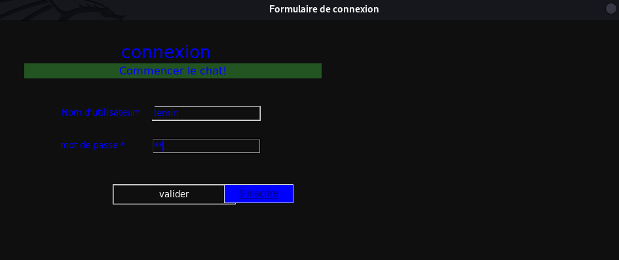

Figure 2:connexion du premiere utilisateur

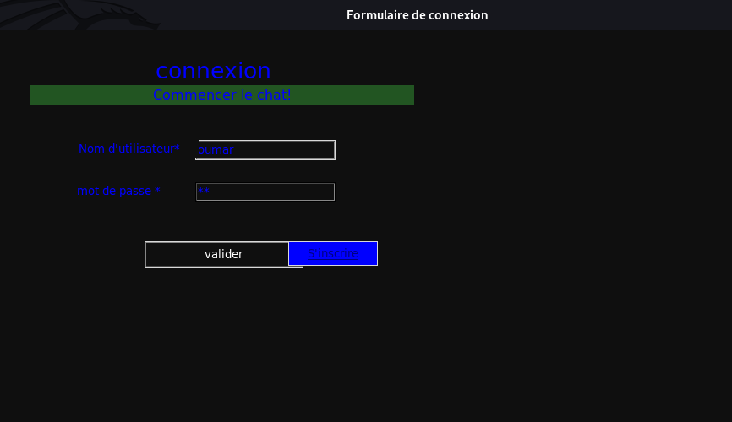

**Figure 3:connexion du deuxieme utilisateur**

### Authentifier les utilisateurs oprés le server openldap

* L'authentification auprès d'un serveur OpenLDAP se fait généralement à l'aide d'un nom d'utilisateur et d'un mot de passe. Le nom d'utilisateur est souvent associé à une entrée dans le serveur de noms LDAP (LN) et le mot de passe est utilisé pour vérifier l'autorisation d'accès. Une fois authentifié, l'utilisateur peut accéder aux informations stockées dans le serveur OpenLDAP.
* On utilise des fichiers des configuration ldap pour la creation de schema(basedn.ldif) et on affiche la configuration en utilisant slapcat

il faut des requis pour installer le serveur openldap

systemctl enable –now rpcbind

echo 1 > /proc/sys/net/ipv4/ip_forward

apt install slapd slap-utils

vous allez voir ci-dessous la figure qui demontre le fichier de configuration

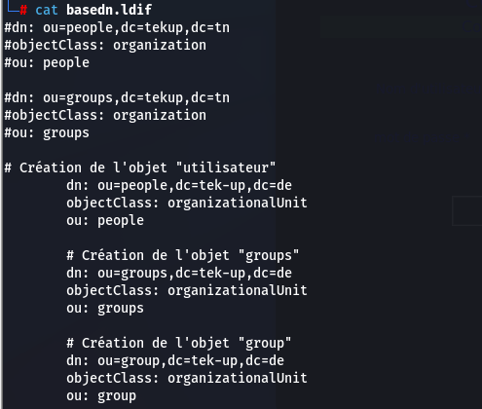

**Figure 4:basedn.ldif**

# # On génère un hash pour le password de l'user qu'on va réutiliser jsute après

slappasswd

# On crée un fichier pour la création de l'user (avec ses paramètres)

vim ldapuser1.ldif

dn: uid=oumar,ou=people,dc=tek-up,dc=de

objectClass: inetOrgPerson

objectClass: posixAccount

objectClass: shadowAccount

cn: oumar

sn:tek-up

userPassword: {SSHA}XXXXXXXXXXXXX

loginShell: /bin/bash

homeDirectory: /home/oumar

uidNumber: 3000

gidNumber: 3000

# On insère le/les users dans le LDAP

ldapadd -x -D cn=admin,dc=tek-up,dc=de-W -f ldapusers.ldif

# On crée un fichier pour la création du groupe pour l'user (avec ses paramètres)

nano ldapgroups.ldif

dn: uid=oumar,ou=people,dc=tek-up,dc=de

objectClass: inetOrgPerson

cn: oumar

gidNumber: 3000

memberUid: oumar

# On insère le/les groupes dans le LDAP

ldapadd -x -D cn=admin,dc=tek-up,dc=de -W -f ldapgroups.ldif

--meme demarche pour l’autre utilisateur

vim ldapuser2.ldif

dn: uid=lemin,ou=people,dc=tek-up,dc=de

objectClass: inetOrgPerson

objectClass: posixAccount

objectClass: shadowAccount

cn: lemin

sn:tek-up

userPassword: {SSHA}XXXXXXXXXXXXX

loginShell: /bin/bash

homeDirectory: /home/lemin

uidNumber: 3000

gidNumber: 3000

# On insère le/les users dans le LDAP

ldapadd -x -D cn=admin,dc=tek-up,dc=de-W -f ldapusers.ldif

# On crée un fichier pour la création du groupe pour l'user (avec ses paramètres)

nano ldapgroups.ldif

dn: uid=le min,ou=people,dc=tek-up,dc=de

objectClass: inetOrgPerson

cn: lemin

gidNumber: 3000

memberUid: lemin

# On insère le/les groupes dans le LDAP

ldapadd -x -D cn=admin,dc=tek-up,dc=de -W -f ldapgroups.ldif

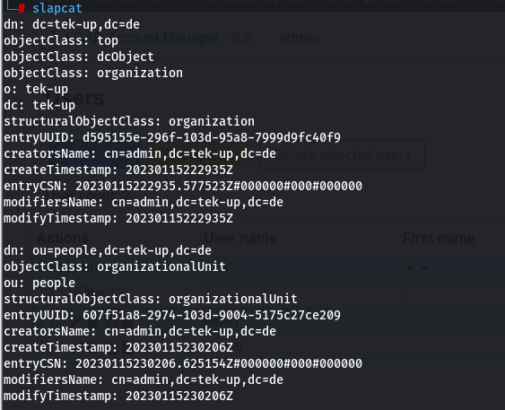

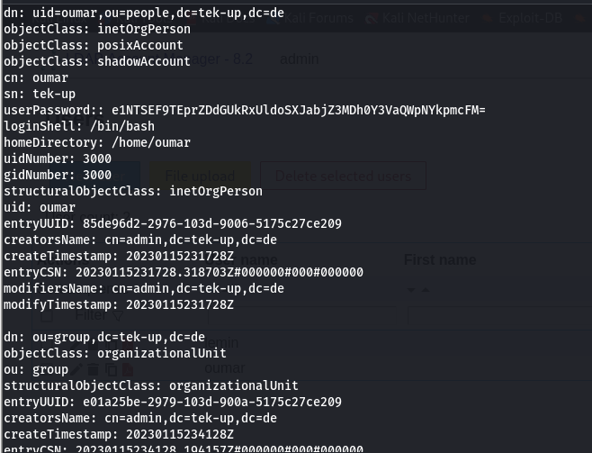 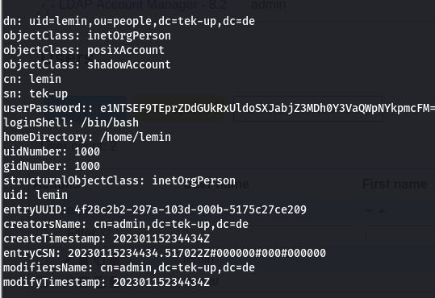

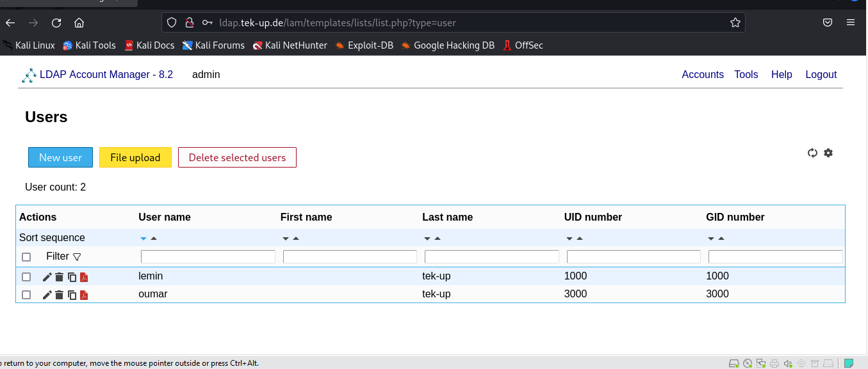

maintenant après l’authentification de deux clients depuis serveur ldap voila les communication entre les clients

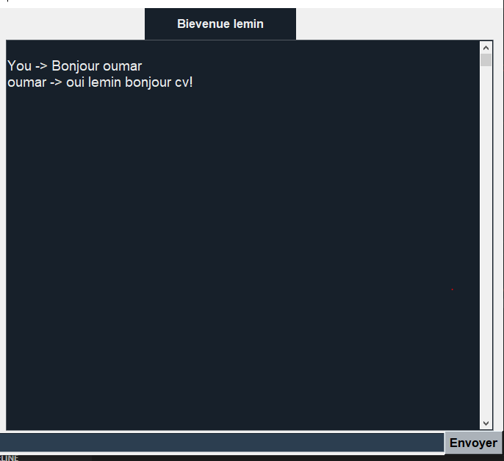

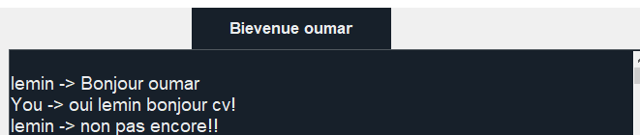

si on veut faire l’inscription en remplissant les champs et demander l’authentification depuis serveur openldap

voila les démo sur les figures ci-dessous :

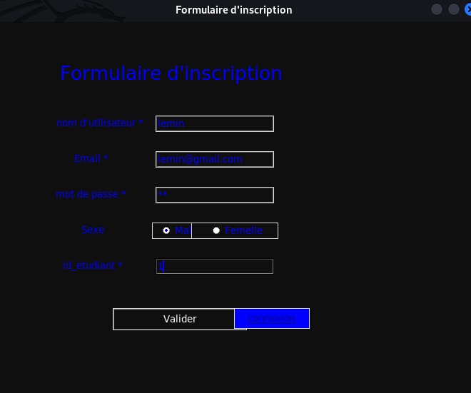

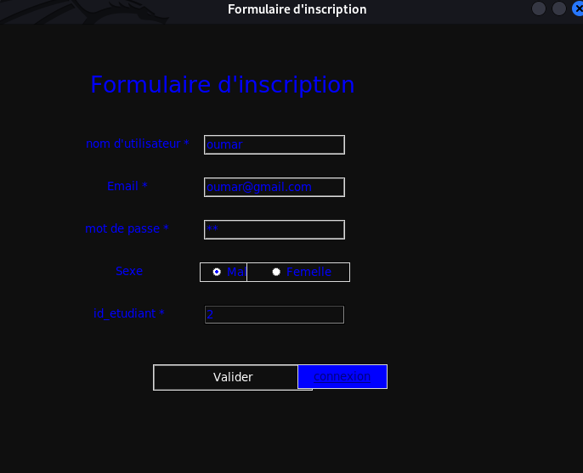

## les Fonctionnalités du serveur LDAP avec les clients en gestionnaires de certificat d’autorité en application de chat:

• Authentification centralisée: Le serveur LDAP peut être utilisé pour authentifier les utilisateurs et leurs comptes sur le service de chat. Les informations d'identification et d'autorisation sont stockées dans le référentiel LDAP et peuvent être récupérées par le client de chat pour vérifier les informations d'identification. • Gestion des certificats d'autorité: Les certificats d'autorité (CA) sont des identifiants numériques qui authentifient les utilisateurs et les serveurs. Les gestionnaires de certificat d'autorité permettent aux utilisateurs de gérer leurs certificats d'autorité, de les valider et de les vérifier. Les certificats d'autorité peuvent être stockés dans le serveur LDAP et peuvent être récupérés par le client de chat pour vérifier les informations d'identification .

# Conclusion générale

Nous pouvons conclure que l'utilisation d'OpenLDAP et d'OpenSSL pour créer une application de chat est une solution viable et efficace. OpenLDAP peut être utilisé pour fournir une authentification centralisée et OpenSSL pour fournir une sécurité et un chiffrement des données échangées entre les utilisateurs. Les développeurs peuvent également utiliser OpenLDAP et OpenSSL pour implémenter des fonctionnalités telles que la gestion des noms d'utilisateur et des mots de passe, l'utilisation de certificats pour authentifier les utilisateurs, et la protection des données envoyées et reçues. OpenLDAP et OpenSSL sont donc des outils efficaces et utiles pour développer des applications de chat sécurisées et fiables.